Квалификационный экзамен ПМ 04
Сопровождение и обслуживание программного обеспечения компьютерных систем
Дата: 22.11.2025
Билет №7
Тема: Конфигурирование программных и аппаратных средств по заданному алгоритму.
Экзаменационная работа студента СПО группы СИ132
Газмагомадова Исмаила Ахметовича

1.1. Настройка параметров BIOS/UEFI
- Перезагрузите компьютер.
- Войдите в BIOS/UEFI (клавиши: Del, F2, Esc, F10 — зависит от модели).

- Перейдите в раздел Boot и выполните:
  - Изменение порядка загрузки (установите на первое место HDD/SSD или USB — любой вариант).
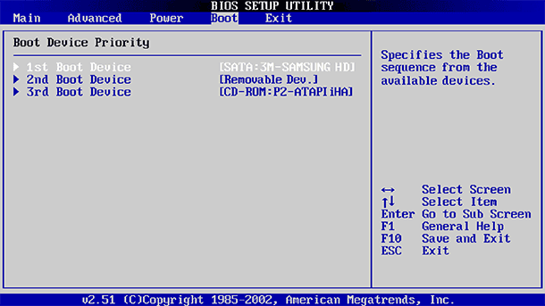
- Найдите параметры SATA Mode и установите режим AHCI.
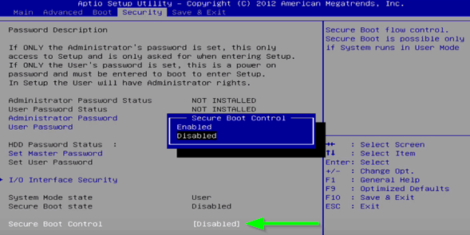
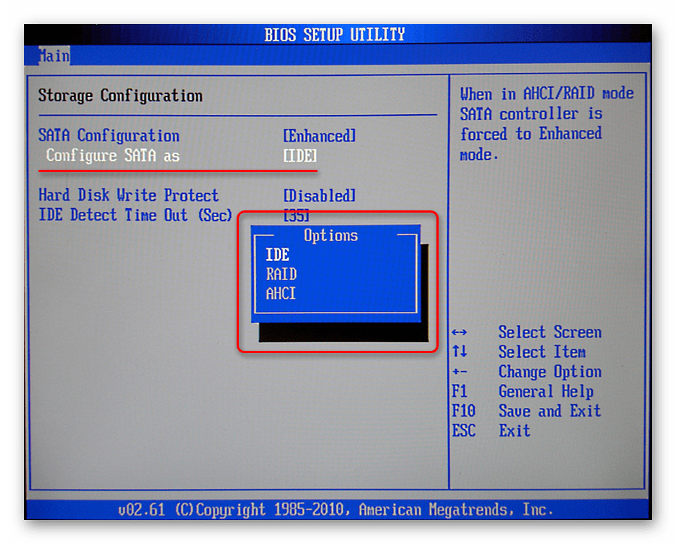
- Перейдите в раздел Security и проверьте состояние Secure Boot (включено/выключено).

- Сохраните изменения (Save & Exit).

1.2. Определение конфигурации аппаратных компонентов ОС

Шаги (Windows):
- Откройте Диспетчер устройств (Win+X → Диспетчер устройств).
  - модель процессора (раздел «Процессоры»),
  - объём оперативной памяти (Панель управления → Система),
  - модель видеокарты (Видеоадаптеры),
  - тип накопителя (Диспетчер устройств → Дисковые устройства, либо «Сведения о системе»).

1.3. Настройка разделов диска

(Windows):
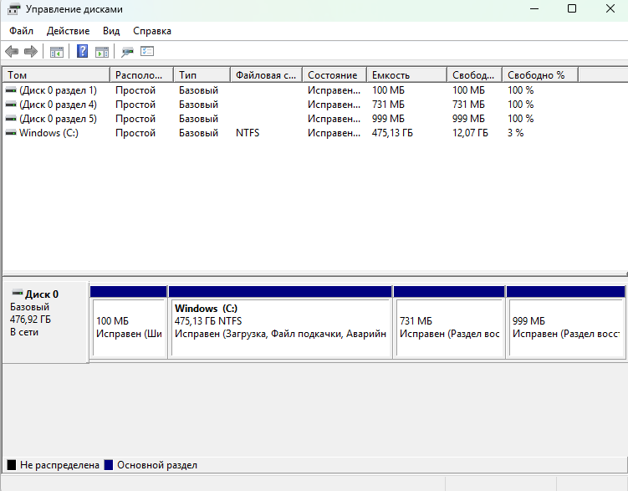
- Откройте «Управление дисками»
→ Win+X → «Управление дисками».

- Найдите свободное пространство или выполните сжатие существующего тома.
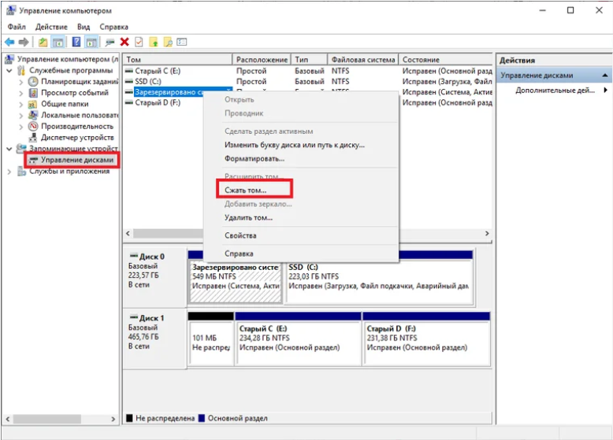
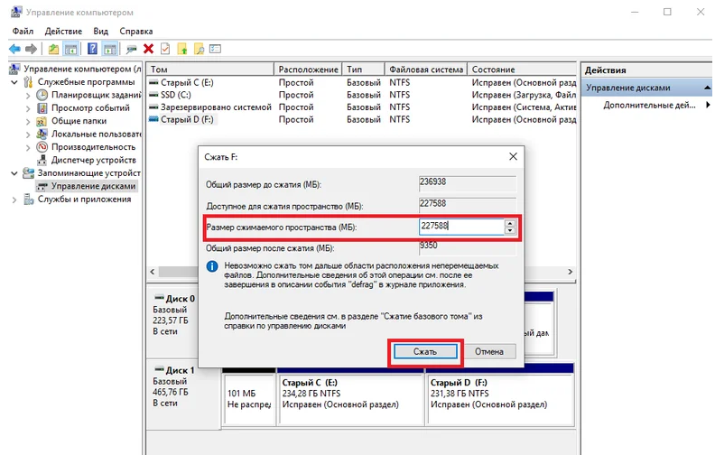
- Создайте новый раздел объёмом 1–2 ГБ.
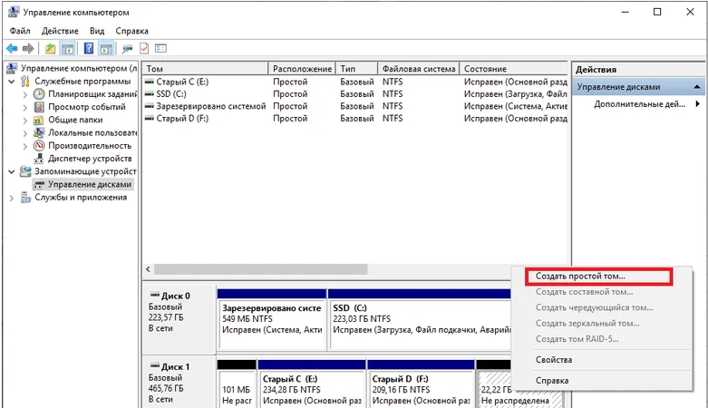
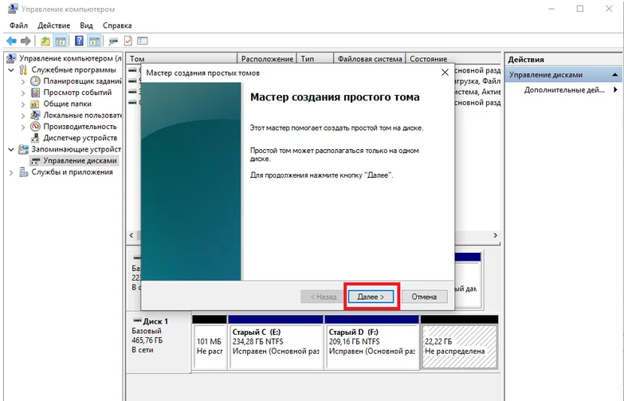
- Отформатируйте его в NTFS.
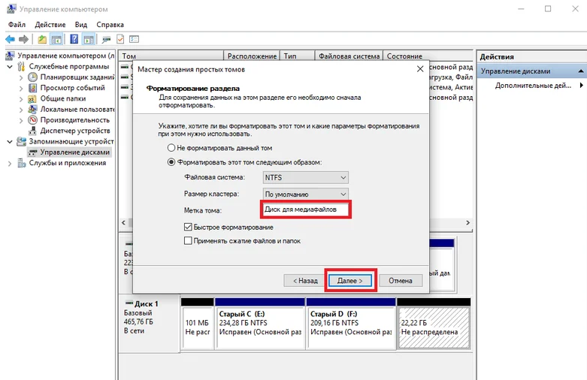
5. Проверяем, чтобы новый том отображался в списке, а в строке «Состояние» числилось значение «Исправен».
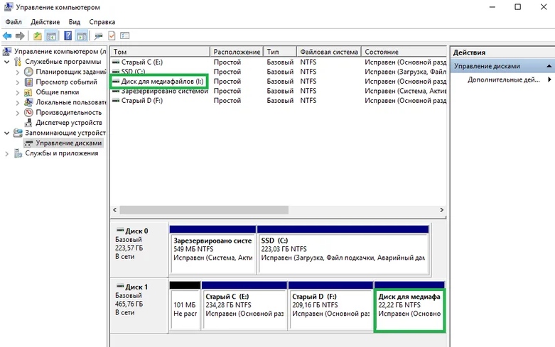

2.1. Настройка сетевых параметров

Шаги (Windows):
- Откройте:
Параметры → Сеть и Интернет → «Изменение параметров адаптера».
- Выберите Ethernet/Wi-Fi → Свойства → Протокол IPv4.
- Включите «Использовать следующий IP-адрес» и укажите:
  - IP: 192.168.1.50
  - Маска: 255.255.255.0
  - Шлюз: 192.168.1.1
  - DNS: 8.8.8.8

2.2. Установка и удаление программного обеспечения

Шаги:
- Загрузите любое бесплатное ПО (например, 7-Zip, VLC, Chrome).
- Выполните установку.
- Откройте программу и убедитесь, что она работает.
- Далее удалите ПО через:
Параметры → Приложения → Удаление.

2.3. Настройка служб и автозагрузки
- Откройте Диспетчер задач → вкладка «Автозагрузка».
— Отключите одну программу, которая не нужна при старте.
ИЛИ
- Откройте службы (Win+R → services.msc).
— Найдите службу «Служба печати» (Print Spooler).
— Остановите или включите её.
— Установите тип запуска: «Автоматически» / «Отключена».

3. Конфигурирование по заданному алгоритму

Алгоритм:
- Проверить состояние оборудования (диск, память, видеокарта):
  - Выполнить:
    - chkdsk,
    - Диспетчер задач → Производительность,
    - GPU-информация.
- Обновить драйвер видеокарты (GeForce Experience / AMD Adrenalin / Windows Update).
- Создать точку восстановления:
Панель управления → Восстановление → Создать.
- Обновить ОС до последней версии.
- Настроить питание:
Панель управления → Электропитание → «Высокая производительность».
- Провести тест производительности:
  - Win: «Монитор ресурсов» / Cinebench / встроенный тест GPU.

